# Техническое задание для разработки каталога

## Тезисы:

**Хаб** - страница портального типа, концентратор контента, центральный узел веб-графа, связывающий воедино страницы сайта, относящиеся к одной группе запросов.

**Страница категории** - посадочная страница категории товара, объединяющая в себе разные модели и бренды товара, а также товары по признакам половозрастной группы посетителей.

**Страница фильтра** - посадочная страница, доступная по статическому адресу или набору динамических параметров. Объединяет в себе товары по выбранным, пользователем, параметрам. Как правило фильтры составляются на основании свойств товара - цвет, материал, бренд, размер, для какой половозрастной группы предназначен, сезонность и т.п.

**Страница тега** - посадочные страницы, доступные по статическому адресу. Почти также как и фильтры объединяют в себе товары по параметрам определяющим назначение товаров или по параметрам их использования пользователем. Например, “Церковные палантины”, “Вечерние сумки”, “Платки для крещения”, “Сумка на свадьбу”.

## Архитектура каталога

На сайте style2life.ru каталог для удоства пользователей построен следующим образом:

1. Гендерная привязка (Для кого?)
2. Категория товара без гендерной привязки
3. Категория товара с гендерной привязкой
4. Фильтры
5. Теги

**Гендерная привязка** - это страницы Хаба. На этих страницах выводится список категорий товаров, которые есть для данного гендера. Страницы хаба представлены в меню следующим образом:

| Женщинам | Мужчинам | Детям |
| --- | --- | --- |
| /for-women/ | /for-men/ | /for-children/ |

При выборе одной из этих страниц открывается страница с входящими в неё категориями. Категории перечисляются как в примере на скриншоте:

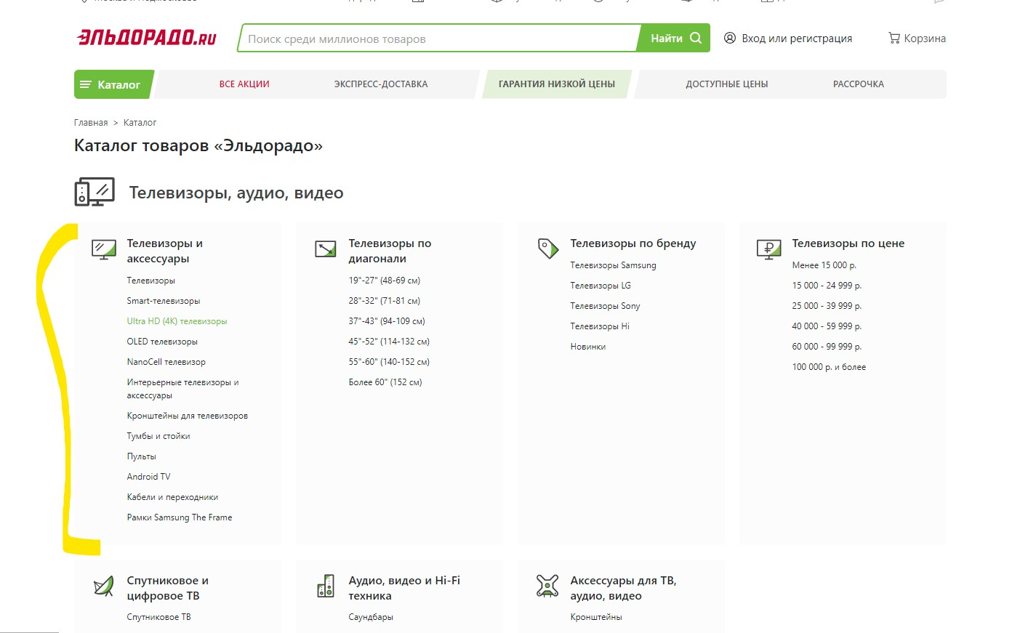

Категории выводятся в виде блоков, как в примере, каждый блок начинается с “Названия категории”, которое должно выделяться форматированным шрифтом, отличающим эту категорию от подкатегорий входящих в неё.

При нажатии на основную категорию пользователь попадает на страницу “Категории товара с гендерной привязкой”. В каждую категорию должно входить 8 подкатегорий, наиболее популярных по запросам пользователей. Эти подкатегории мы должны задавать самостоятельно в ручном режиме.

Внизу под подкатегориями кнопка “Весь список” при нажатии на которую подгружаются все разделы категории ранее скрытые. При этом предусмотреть способ, чтобы робот поисковой системы мог спокойно индексировать скрываемые от пользователя разделы. Не использовать display: none и visibility: hidden.

У каждой подкатегории могут быть, входящие в неё, подразделы, поэтому если в подкатегорию входят подразделы необходимо отобразить это значком. При нажатии на такую подкатегорию подгружаются скрытые ранее подразделы. При повторном нажатии на эту подкатегорию происходит переход на посадочную страницу данной подкатегории.

У подразделов подкатегорий, также могут быть входящие в них подразделы, что также должно выделяться значком. При нажатии на такие подразделы должна осуществляться подгрузка скрытых подразделов.

Пример на скриншоте сайта www.220-volt.ru:

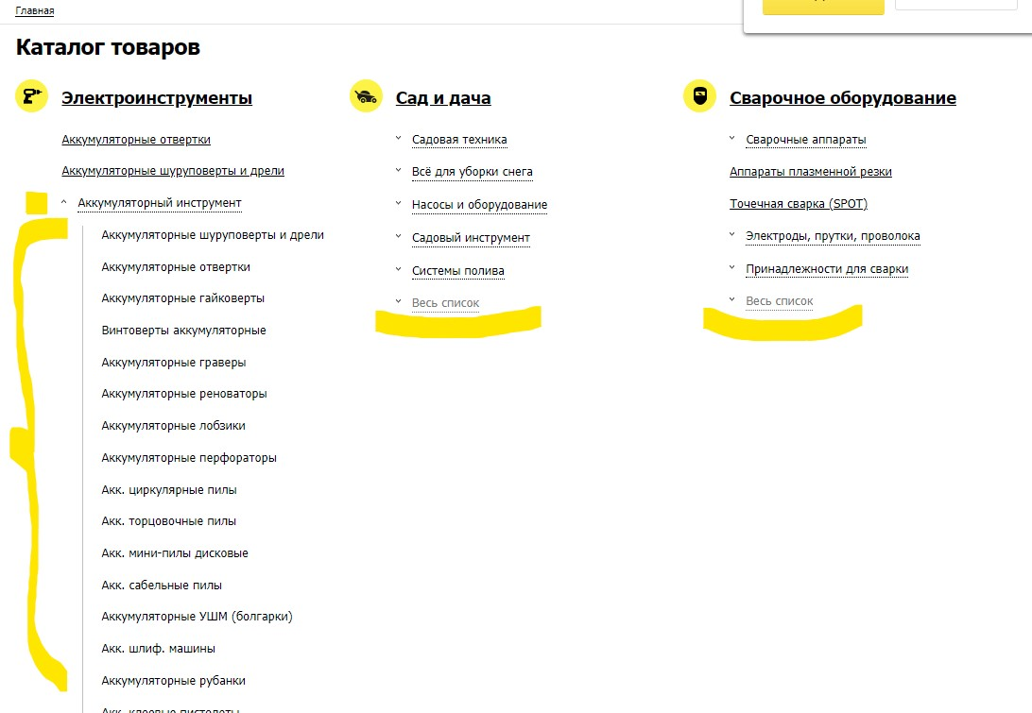

Рассмотрим на примере Хаба “Женщинам” при нажатии на ссылку 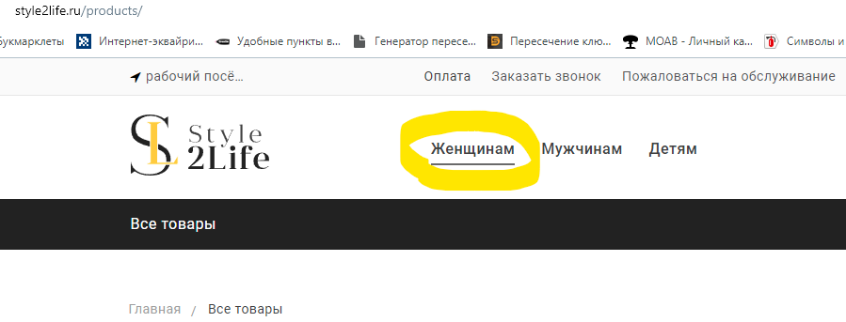пользователь попадает на страницу style2life.ru/for-women/ на этой странице выводятся все категории объединяемые гендером “Женский”, в качестве примера рассмотрим блок из 3 категорий:

| Сумки Кожаные  Брендовые  Бежевые  Белые  Вечерние  Замшевые  Деловые  Дорожные  Весь список | Рюкзаки Кожаные  Брендовые  Бежевые  Белые  Для ноутбука  Трансформеры  Тканевые  Дорожные  Весь список | Саквояжи Кожаные  Брендовые  Бежевые  Белые  Коричневые  Маленькие  Большие  Дорожные  Весь список |
| --- | --- | --- |

Продолжим пример, показывающий входящие в подкатегории разделы, на женских сумках:

| Сумки > Кожаные  Красные  Классические  Бежевые  Бордовые  > Брендовые  Поясные  Итальянские  > Брендовые  Бежевые  Белые  Вечерние  > Замшевые  Деловые  > Дорожные  > Весь список | /for-women/bags/ /for-women/bags-leather/  /for-women/bags-leather-red/  /for-women/bags-leather-classic/  /for-women/bags-leather-beige/  /for-women/bags-leather-burgundy/  /for-women/bags-leather-branded/  /for-women/bags-leather-branded-waist/  /for-women/bags-leather-branded-italian/  /for-women/bags-branded/  /for-women/beige-bags/  /for-women/white-bags/  /for-women/bags-evening/  /for-women/bags-suede/  /for-women/bags-business/  /for-women/bags-travel/ |
| --- | --- |

Желтым цветом выделены подкатегории в которые входят подразделы.

Красным цветом выделены подразделы подкатегорий в которые также входят подразделы.

Страница Хаба - это своего рода карта сайта со ссылками на релевантные этой странице категории, разделы категорий и подразделы.

**Категории товара без гендерной привязки** - это посадочная страница с выборкой товаров относящегося к данной категории. На этой странице выводятся теги и фильтры привязанные к категории. Пример отображения тегов на сайте:

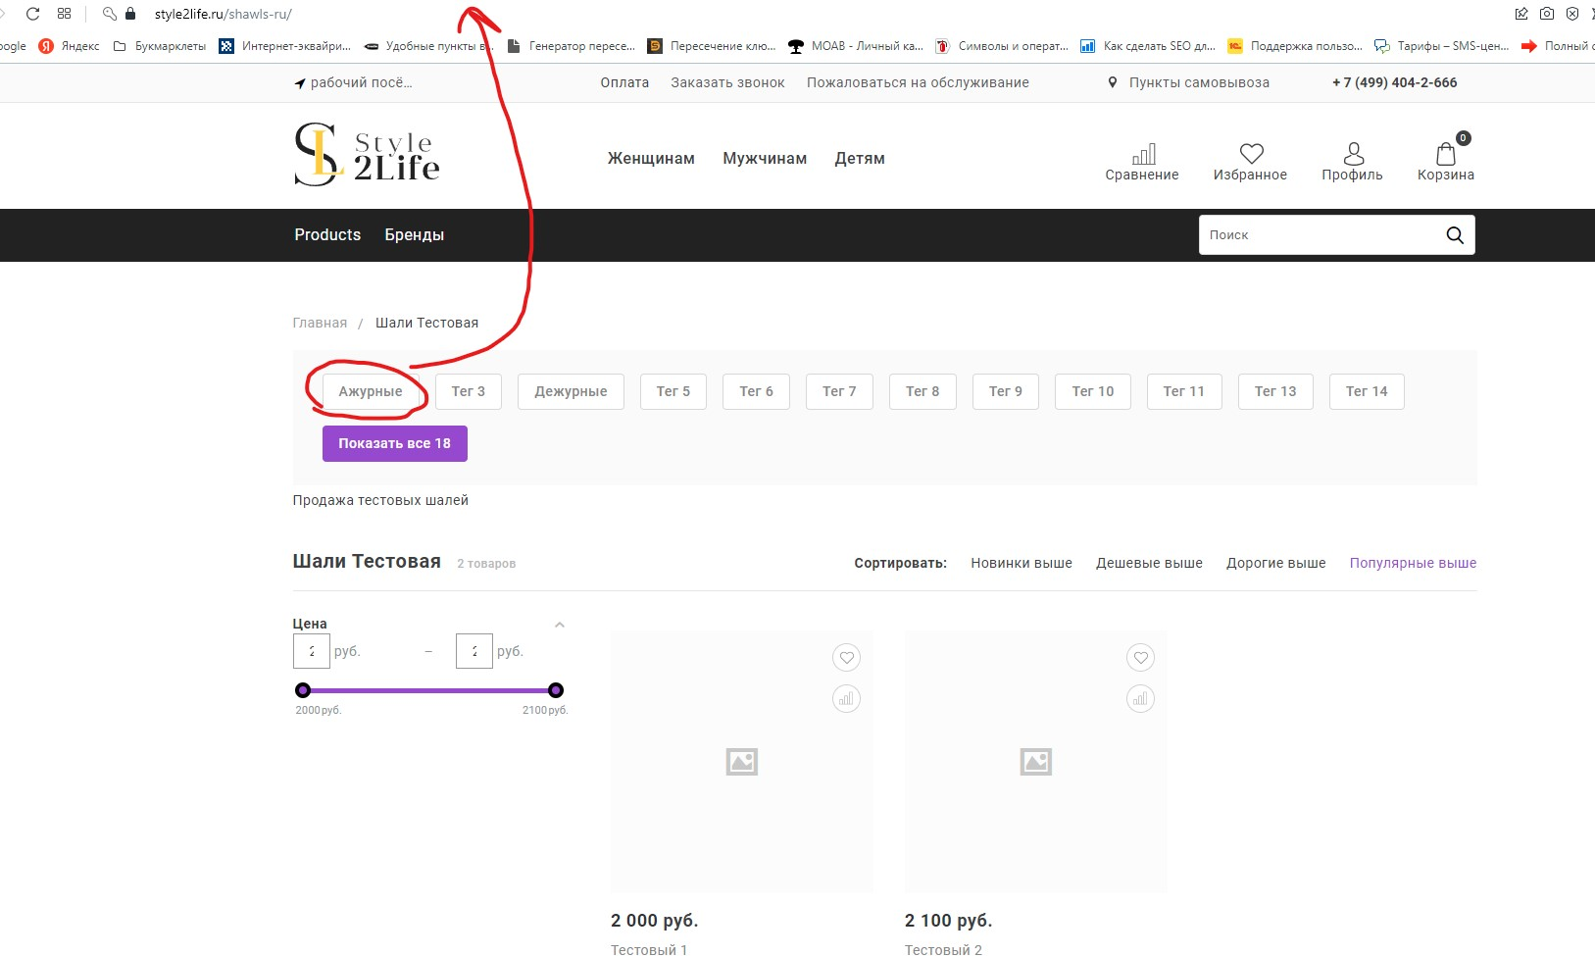

Пример расположения фильтра:

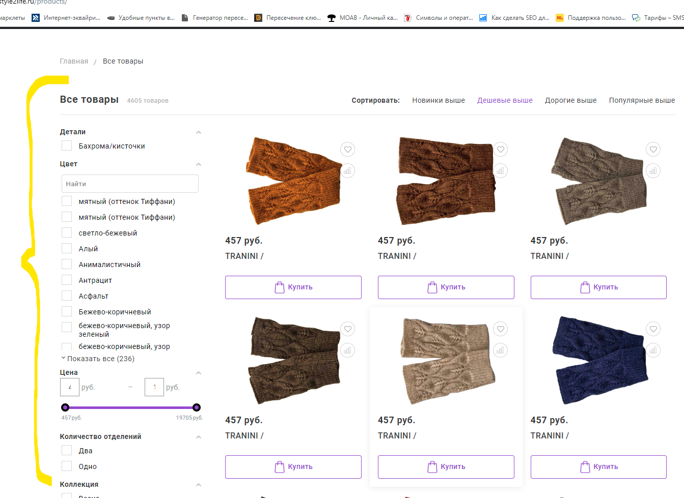

Страница категории без гендерной привязки это общая категория на которой собраны все товары входящие в эту категорию как для женщин так и мужчин, в некоторых случаях детские товары тоже.

Пример таких страниц: style2life.ru/bags/ или style2life.ru/backpacks/

Фильтры и теги на таких страницах выполняют роль навигации по контенту, конкретизируя и сужая круг поиска необходимого раздела пользователем.

**Категория товара с гендерной привязкой** - это посадочная страница с выборкой товаров относящегося к данной категории, но привязанная по гендерному признаку.

Например категория товаров “Сумки” привязанная по гендеру “Женские” это посадочная страница style2life.ru/for-women/bags/

На страницах данного типа, также выводятся теги и фильтры, роль которых помочь пользователю сузить круг поиска необходимого ему товара.

## Техническая часть каталога

**Хлебные крошки:**

Главная (Style2life.ru) – Каталог (листинг) – Категория

{Style2life.ru – Сумки – Тоут}

Style2life.ru – Женские сумки – Тоут

{Style2life.ru – Женские сумки – Красные из кожи} – ТЕГ/ФИЛЬТР

Имя для хлебных крошек должно задаваться отдельно в редакторе страницы.

{Style2life.ru – Женские сумки – Красные из кожи – Alba} – Путь до товара.

Несмотря на то, что все товары располагаются в /products/товар1 в хлебных крошках должен выводится тот путь, по которому шел юзер пока искал необходимый товар.

**Структура и URL адреса.**

Структура сайта стандартная. Дерево каталога состоит из основного раздела, н-р, «Сумки» и подразделов, входящих в него, н-р, «Сумки Тоут», «Сумки хобо», «Женские сумки» и т.д. Тем не менее в меню мы должны выводить только самые «жирные» частотные названия.

**Каталог**

| **Сумки** | **Платки** |
| --- | --- |
| Женские | На голову |
| мужские | пуховый |
| кожаные | женский |
| На плечо | В церковь |

Кол-во подразделов (ссылок) не ограничено. Т.к. в одной категории подразделов может быть меньше, а в другой больше. Поэтому лучше визуально выделить категории и подразделы, входящие в нее, но при этом обдумать отображение на мобильных.

Сам «Каталог» - это страница в которой, без ограничений мы можем выводить либо все подкатегории, относящиеся к основной, или выборочно, как аналог рекомендую посмотреть сайт «Эльдорадо», чтобы было понятнее. Страница «Каталог» - это своего рода сайтмап для юзера и располагается по адресу: Style2life.ru/catalog/ но при этом категории каталога — это отдельные сущности и не располагаются по пути каталога.

Н-р «Сумки» будет иметь адрес: Style2life.ru/bags/ а «Женские сумки» несмотря на то, что находятся в «Сумках» будут иметь адрес: Style2life.ru/for-women/bags/ при этом страница «Брендовые женские сумки» будет иметь адрес: Style2life.ru/for-women/branded-bags/.

Такая структура должна достигаться путем указания URL адреса вручную т.е. в редакторе страницы мы задаем адрес, который нам необходим для вывода документа. Адрес должен задаваться динамически, т.е. по умолчанию мы указываем всю цепочку от названия домена, но без него в данном URL адресе: /for-women/branded-bags/ если URL адрес задан не будет, то по умолчанию страница будет отображаться по адресу как она расположена в структуре дерева. Пример, как это реализовано сейчас на сайте:

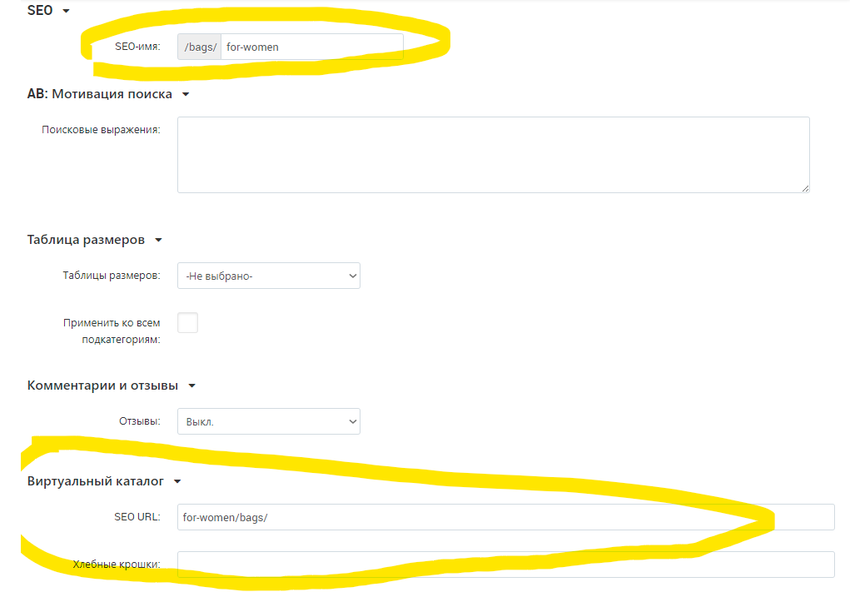

SEO имя - это стандартный каталог, а виртуальный каталог был создан в соответствии с вышеописанным ТЗ.

Также в редакторе нужно сделать выбор к каким страницам будет относится документ, н-р, мы редактируем документ «Красные кожаные сумки» мы должны указать связь этого документа с «Сумками», это нужно для вывода в «хлебных крошках», а имя для «хлебных крошек» будет задано в отдельном поле и назовем страницу: «Красные из кожи», таким образом в «хлебных крошках» вывод страницы будет таким:

Style2life.ru – Сумки – Красные из кожи

А URL адрес будет сайта будет таким:

Style2life.ru/bags/leather-red/

В самой админке для удобства работы каталог создаваемых страниц должен выглядеть древовидно, н-р, создали мы категорию «сумки» и в ней мы создаем все подразделы из сумок, чтобы в дальнейшем не искать из тысячи страниц одну нужную. Если в данный момент такая доработка займет много времени, то лучше отложить ее на будущее, а сейчас внедрить те доработки, которые необходимы для запуска.

При редактировании товаров редактор имеет более расширенный функционал. Мы должны указывать связь товара с разными листингами, т.к. один товары может относится к нескольким листингам одновременно, н-р, у товара «Сумка Alba» есть св-ва: кожаная, красная, маленькая, производитель Италия, значит выводить этот товар надо в листингах:

- Кожаные сумки (Style2life.ru/bags/leather)

- Красные сумки (/bags/red/)

- Красные кожаные сумки (/bags/leather-red/)

- Маленькие сумки (/bags/mini)

- Маленькие кожаные сумки (/bags/mini-leather)

- Итальянские сумки (/bags/made-in-italy/)

Поэтому нужно отметить связь товара с теми страницами сайта на которых нам необходимо вывести товар. Чтобы в «хлебных крошках» отображение товара было таким:

Style2life.ru – Сумки – из кожи – Alba

Style2life.ru – Сумки – красные из кожи – Alba

Style2life.ru – Сумки – Итальянские – Alba

Но при этом URL адрес страницы товара всегда будет Style2life/products/Alba/ т.к. у товара несколько разных св-в, то эти св-ва должны разделяться артикулом, ведь если юзер захочет добавить товар в корзину или скопировать его адрес чтобы поделится, он должен иметь возможность сделать это без проблем, поэтому для товара «сумка Alba», основной адрес будет: /products/alba а для красной сумки Alba: /products/123alba/.

Таким образом, когда мы будем указывать связь товара со страницами тегов или фильтров, то сразу будет формироваться необходимый листинг с нужными фотографиями и названиями. Но при этом индексироваться должен только основной товар: /products/alba/. Meta name= «robots» content= «index, follow»

Для других вариаций товара: Meta name= «robots» content= «no index, no follow». Так как индексироваться они не должны, чтобы не создавать дубли.

Функционал данного каталога был реализован не полностью, также были выявлены следующие проблемы:

1. При изменении урла в SEO URL происходит сбой в URL адресе виртуального каталога из-за чего страница либо отдаёт 404, либо редиректит на адрес прописанный в SEO URL пример, вводя адрес https://style2life.ru/for-women/soft-scarves/ происходит редирект <https://style2life.ru/scarves/for-women/soft/>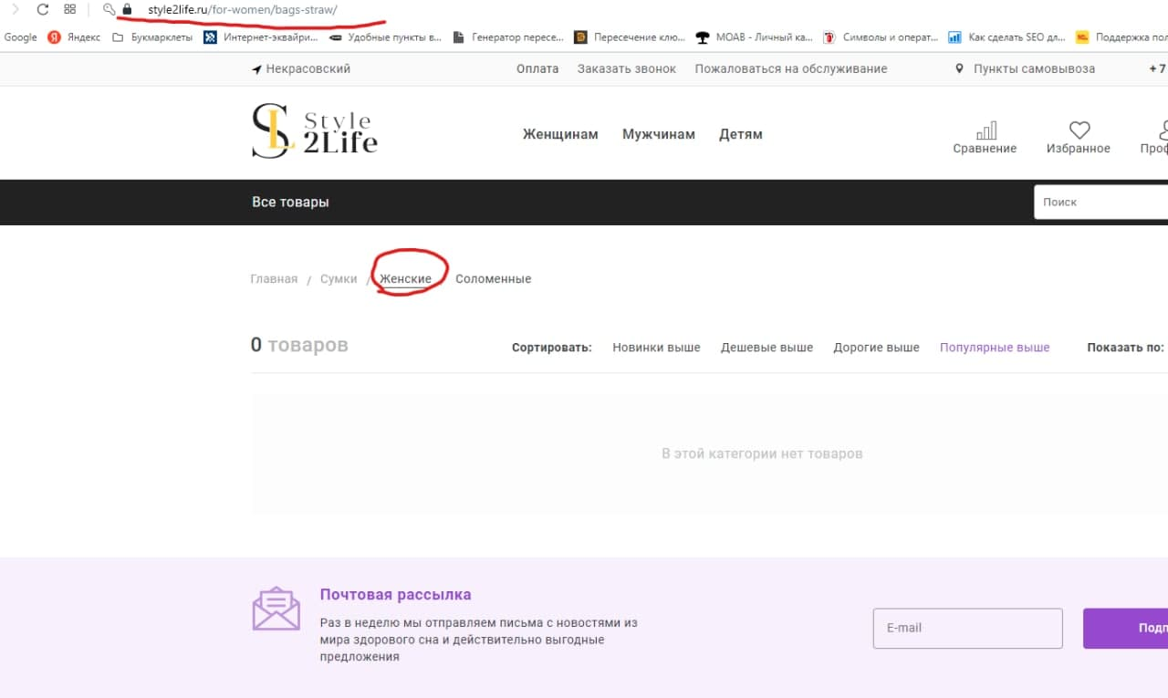
2. Также происходит сбой если редактировать URL адрес самого виртуального каталога, например добавить закрывающий / в конце адреса после сохранения, тогда при повторном сохранении может появиться 404 ошибка
3. При переносе страниц в "Категории каталога" и удалении статических страниц из раздела "Веб-сайт->Страницы" происходит этот сбой. То есть когда я создаю аналогичную страницу в "Категориях каталога" и затем проверяю её работоспособность, то страница работает, но стоит удалить дубликат этой страницы из раздела "Веб-страницы->Страницы" то повторно проверяя страница отдаёт 404 код. Не понятно почему, так происходит видимо существует какая-то привязка.
4. При нажатии на ссылку "Женские" в хлебных крошках не происходит перехода на раздел "Женские", вместо этого остаёмся на странице.
5. Не работает категория. При предпросмотре страницы открывается общая категория "Рюкзаки" **UPD:** Тоже самое происходит при предпросмотре категории женские рюкзаки.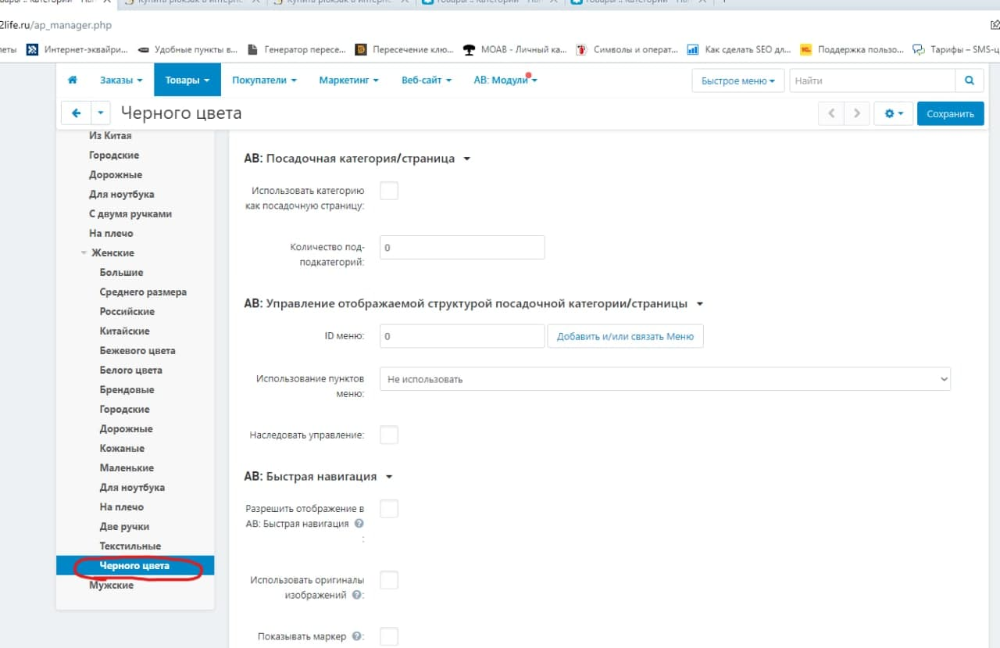 При этом адрес страницы меняется, но вот оптимизация тянется из общей категории как и хлебные крошки:

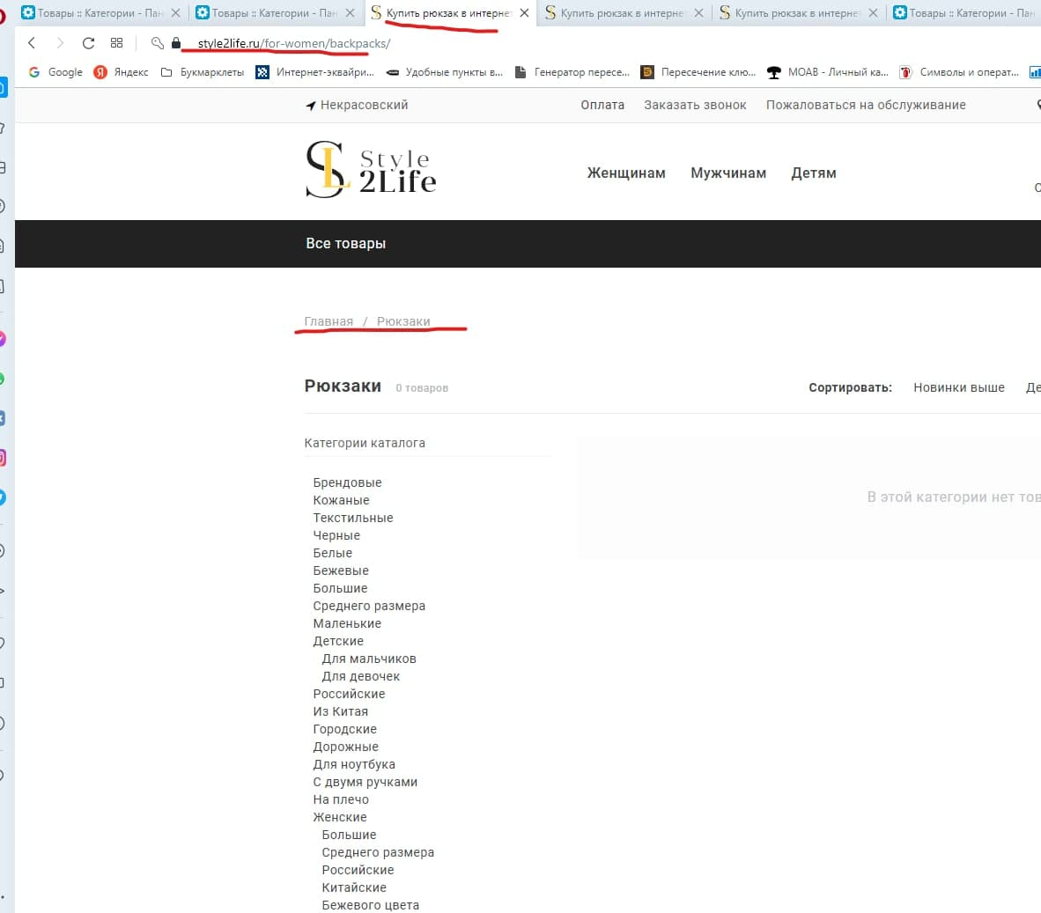

1. При проверке спайдером выявляются дубликаты страницы каталога, то есть страница доступна по адресу: <https://style2life.ru/bags/for-women/> и <https://style2life.ru/for-women/bags/> тогда как должна быть доступна только по адресу указанному в “Виртуальном каталоге”. **UPD:** Распространение этой ошибки также и на AMP страницы, Google search-console выявила аналогичные дубли в AMP страницах, URL адреса в AMP страницы должны также подтягиваться только из “Виртуального каталога”. URL адрес указанный в “SEO-имя” должен перенаправляться перманентным техническим редиректом на URL адрес “Виртуального каталога”. Прошу учесть тот факт что в разделе “Веб-страницы” Виртуальный каталог отсутствует поэтому там URL адрес берётся из “SEO-имя”.

**Страницы фильтра** - это статические посадочные страницы предназначенные для группировки товаров по определенным свойствам, цвету, материалу, цене, модели, бренду, каркасу и т.п. В случае если посадочная страница фильтра отсутствует (не привязана к свойству), то подборка товаров группируется динамическим образом с помощью Get-параметров, а отображение товаров осуществляется на текущей странице.

На статической странице фильтра выводится подборка тегов, для навигации пользователя в случае если он решит не подбирать товар по условиям фильтрации, а выбрать товары для конкретного случая с помощью тегов.

**Страницы тегов** - это посадочные страницы с подборкой товаров по типу принадлежности или направлению использования, например, “Вечернее платье” или “Платье на вечер”, “Платок для крещения”, “Палантин на свадьбу”. На посадочной странице тега также выводится фильтр, по которому можно будет создать запрос для группировки товаров.

## Фильтры и теги

Данный функционал был сделан на сайте на половину. Поэтому здесь будет описан принцип работы этого функционала, который будет необходимо доработать.

**Теги** и **фильтры** на сайте — это **статические страницы**.

**Фильтр** — это тот же тег, но отражающий свойство товара, например, цвет, материал, размер, бренд и т.п. (например, в разделе “**Женские сумки**” **https://style2life.ru/for-women/bags/** выбраны свойства фильтра "**красная**+**кожаная**", в этом случае должна открываться статическая страница **https://style2life.ru/for-women/bags-leather-red/**)

К тегам мы будем относить категории товара, например, куда, зачем, для чего, какой, какая, и т.п. (платок для венчания, вечерняя сумка, ремень для джинсов и т.п.).

Все статические страницы созданы за ранее нами как посадочные страницы листинга товаров. То есть уже заведены в админке.

**Если** же **посадочная страница не создана**, **то** фильтр должен **группировать товары на той же странице**, **на которой находится пользователь**, **через get-параметры**.

## Функциональность

1. **Теги и фильтры**, должны **выводиться в листинге каталога**. В информационных страницах блога должны выводиться только теги, здесь они будут выступать как перелинковка с тематическими разделами.
2. **Теги**, выводящиеся в каталоге товаров, чтобы **не создавали “простыню”** из тегов, необходимо сделать, чтобы выводилось **12 тегов**, а остальные теги открывались кнопкой **“показать все”**, сворачивать теги кнопкой "свернуть". В качестве примера: https://ashe.graphics/preview/style2life/shops.html — там скрываются и открываются города.
3. При нажатии на конкретный тег, происходит переход на страницу с товарами (листинг товаров) подходящих этому тегу.
4. Когда мы создаем статическую страницу фильтра/тега, на ней должны выводиться те товары, которые мы укажем. Указываем какие товары выводятся в листингах в визуальном редакторе самих товаров, проставляя в чекбоксах каждому товару те страницы на которых он должен показываться, так как страниц планируется много, то вероятнее и лучше всего сразу сделать поиск по названию страниц.
5. Что касается парных свойств фильтра, например, выбрал пользователь в фильтре 2+ свойства: находясь в разделе платки выбрал "черный" и "хлопок". Если создана статическая страница "чёрные хлопковые платки", то при выборе этих свойств, действующий URL адрес изменится на тот который присвоен странице "чёрные хлопковые платки", а выбранные свойства в фильтре будут отображаться как отмеченные, чтобы юзер понимал какая выдача ему сейчас показана.
6. Если статической страницы нет, но при этом свойство выбрано подключаются гет-параметры, то есть к существующей странице подключаются динамические параметры, привязанные к выбранным свойствам. Здесь важно продумать логику работы "статическая страница+get-параметр" когда очередное выбранное свойство привязано к статической странице при этом предыдущие имеют набор динамических параметров. Например, пользователь выбрал "Черные хлопковые платки" такая страница есть и он попадет https://style2life.ru/for-women/kerchiefs-cotton-black/ при этом в фильтре будут выбраны свойства “Черный” и “Хлопок”, чтобы пользователь понимал какая выдача ему показана. Теперь он решил добавить свойства “Итальянские”, но такой страницы нет, поэтому выдача формируется динамическими параметрами через Get-запрос и к текущему url адресу будет добавлен параметр.
7. Привязка страниц к свойствам фильтра и тегам путем указания URL адреса. В данный момент эта задача реализована, но не до конца. На скриншотах показано как это реализовано на данный момент:

В категориях создана страница “Шали тестовая” — пример страницы листинга.

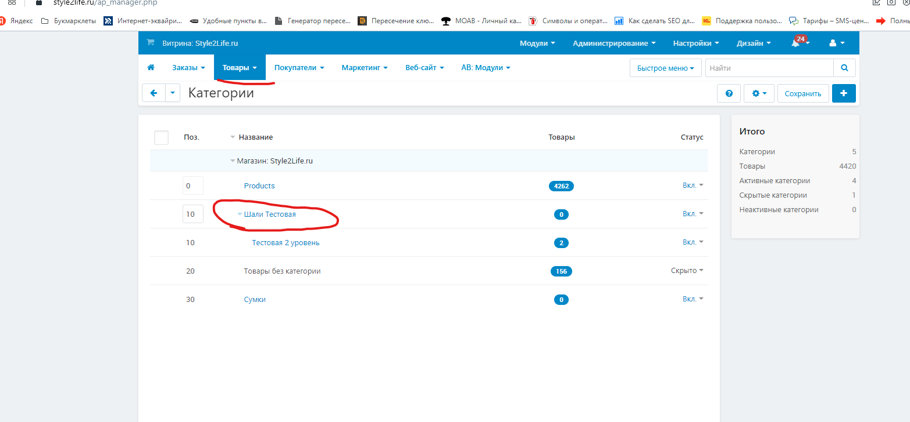

Заходим в страницу “Шали тестовая” и переходим на вкладку “Модули”

# ПОЛЯ ХАРАКТЕРИСТИК

Сейчас в полях можно ввести только одно значение, согласно которым фильтр будет фильтровать значения, нам необходимо чтобы в полях характеристик можно было выводить несколько значений фильтра через разделитель "Запятая" или "точка запятая". Цель: чтобы один товар мог относиться сразу к нескольким вариантам фильтра. Например: Рюкзак относится к свойствам фильтра "Летний" и "Осенний" соответственно, при выборе этих свойств он должен показываться в этих листингах. Если же свойства выбраны одновременно, то товар не должен удваиваться - это очень важный момент

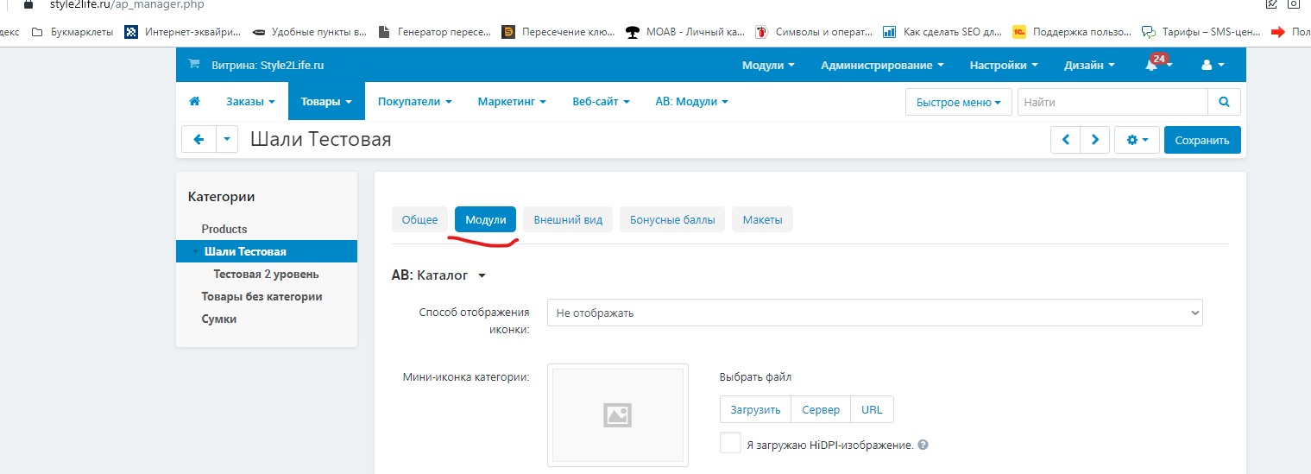

Прокручиваем вниз и видим “Теги товаров” здесь можно создать новый или редактировать существующий тег.

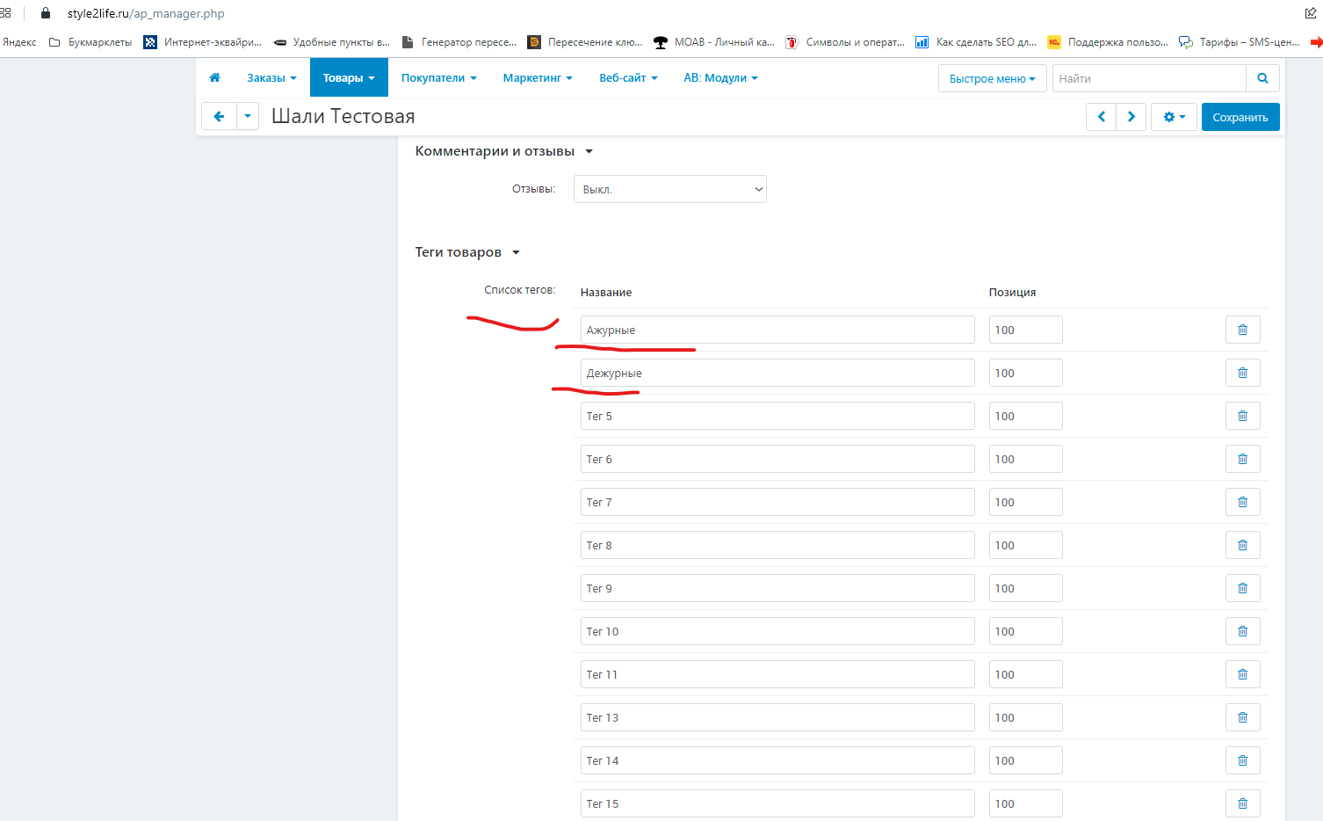

Как только мы создали на текущей странице нужные нам теги, мы должны задать связь с тегами. Программист это сделал не совсем верно, вот таким вот способом -> в админке переходим на вкладку -> веб-сайт -> страницы, выбираем страницу (тег) и переходим в неё.

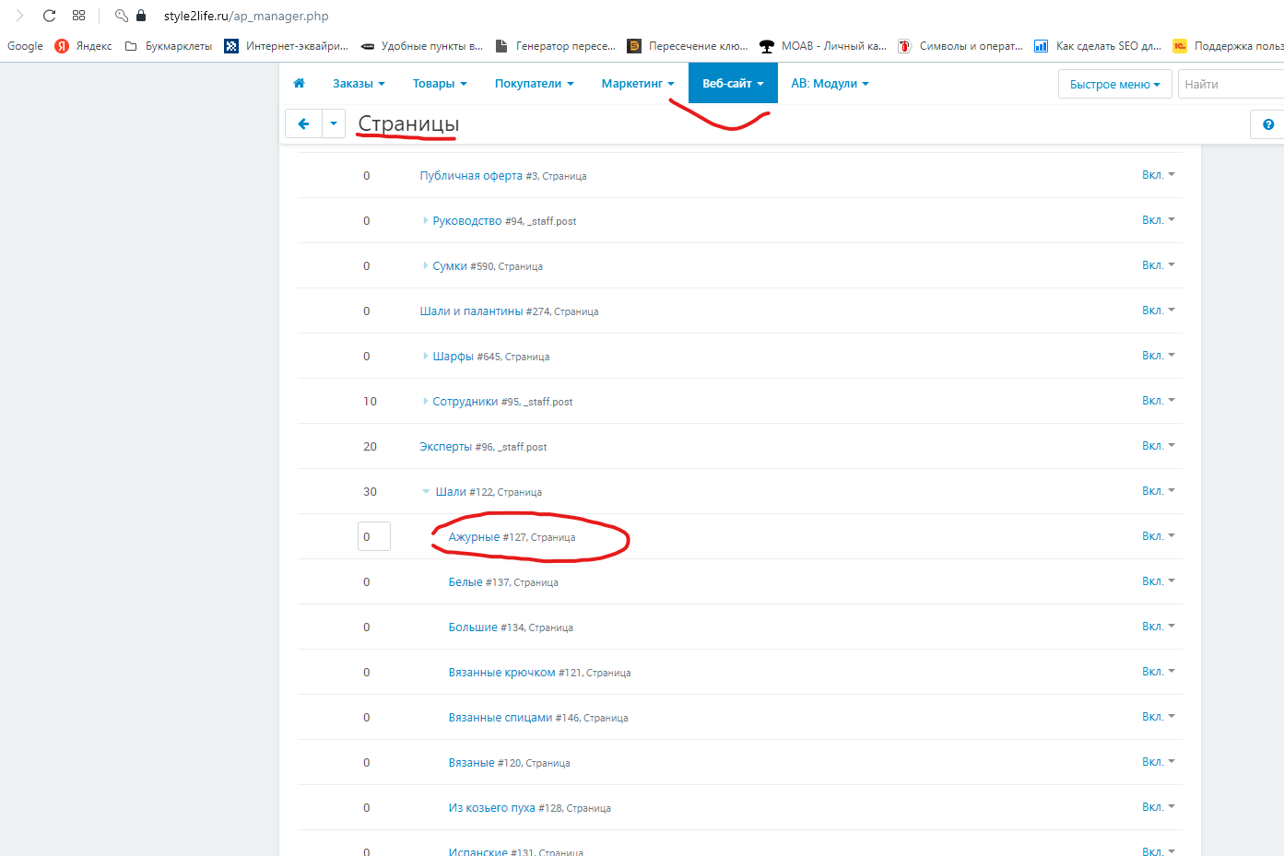

Выбираем вкладку “Модули” Снизу сделана “настройка для тегов”

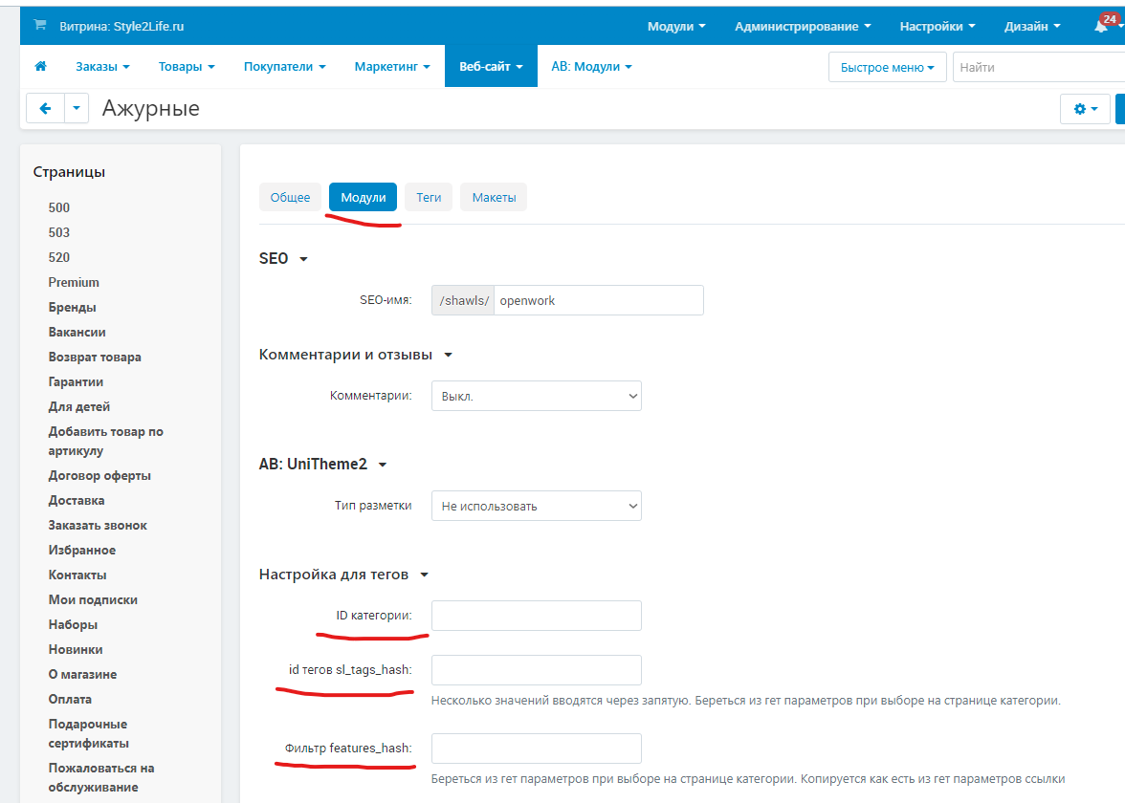

ID категории это идентификатор категории страницы на которой выводятся теги, смотрится в адресной строке админке:



id тегов sl_tags_hash это идентификатор тега на странице, надо в режиме предпросмотра нажать на сам тег, а затем в адресной строке скопировать номер:

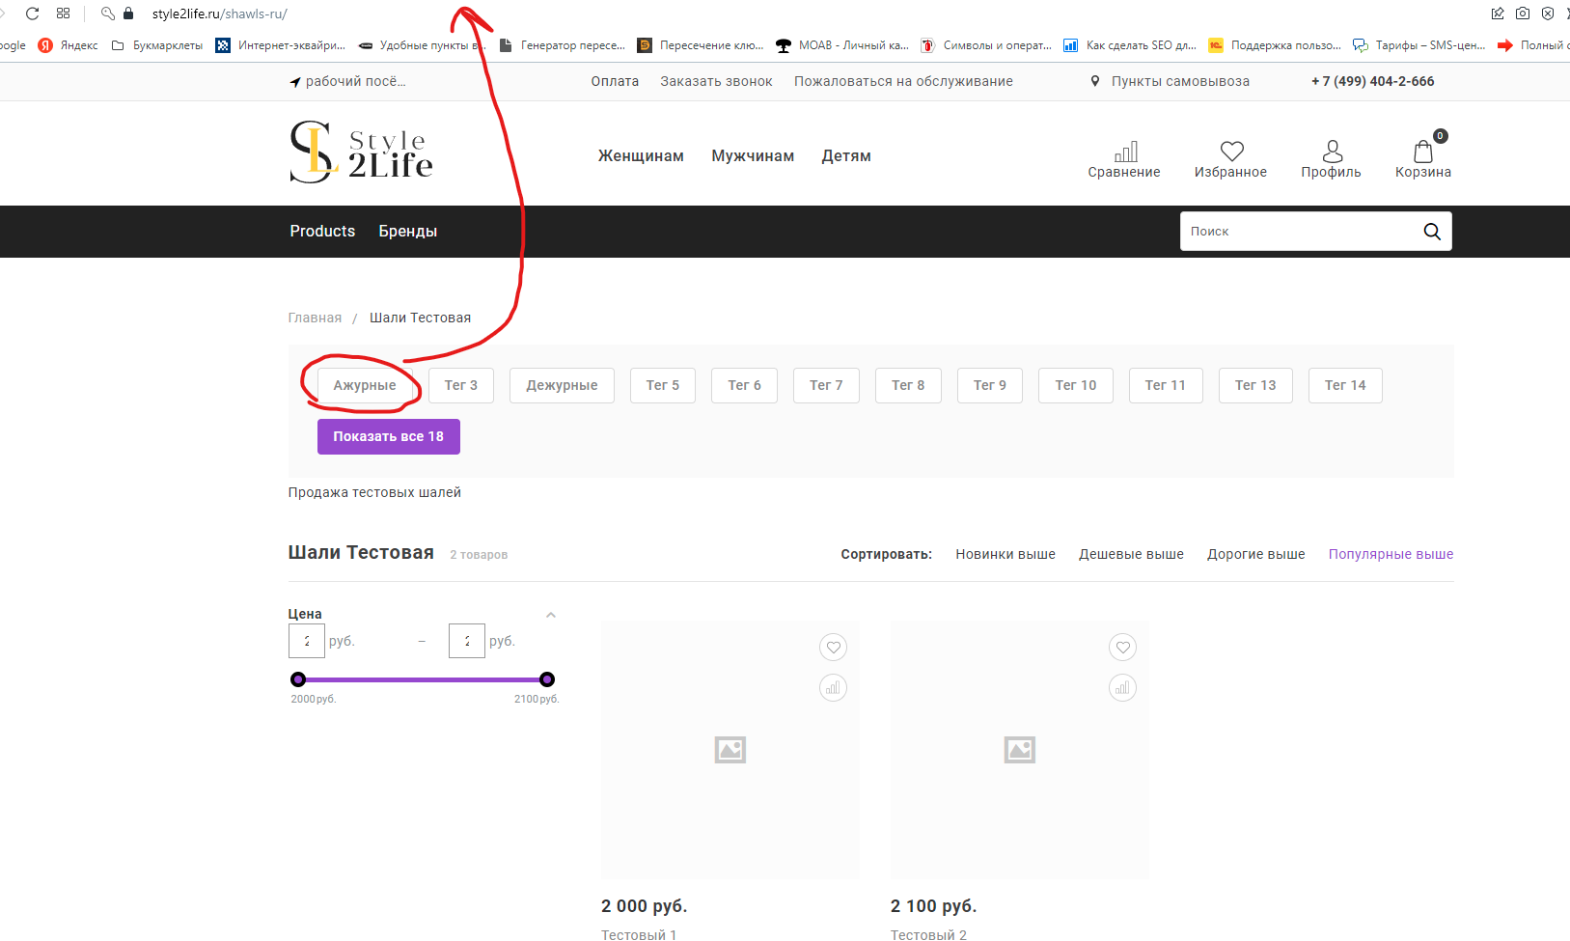

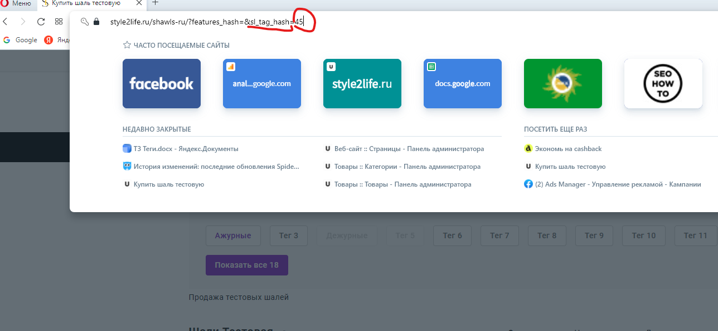

Скопированный номер вставляем в строку и нажимаем “Сохранить” Теперь при нажатии на тег будет происходить перенаправление на посадочную страницу.

Тоже работает с фильтрами (к сожалению в тестовой категории нет фильтров кроме по стоимости, чтобы показать как это работает, но также как и у тега копируется номер и вставляется в строку после чего осуществляется сохранение.

Данное решение, костыльное и не устраивает, проблема заключается в том, что текущее решение не позволяет использовать страницу тега как категорию. Что имеется в виду. Так как в категориях мы указываем теги, которые должны выводиться на странице категории, а сами теги это “страницы”, то получается что страницу тега нельзя использовать как категорию (вывести товары и показать фильтр, потому что “Страницы” это текстовые документы), но она должна использоваться как категория. Например, Страница “Сумки” это страница общей категории и у неё есть теги или свойства фильтра “Мужские, Женские, Детские” в текущей версии Мужские сумки должны создаваться в “Страницах”, но у мужских сумок также есть теги, “Брендовые, Кожаные, Черные и т.п.”.

Поэтому тот функционал, который сейчас внедрен в “страницах” нужно внедрить в страницах “Категорий”, где создаются новые теги.

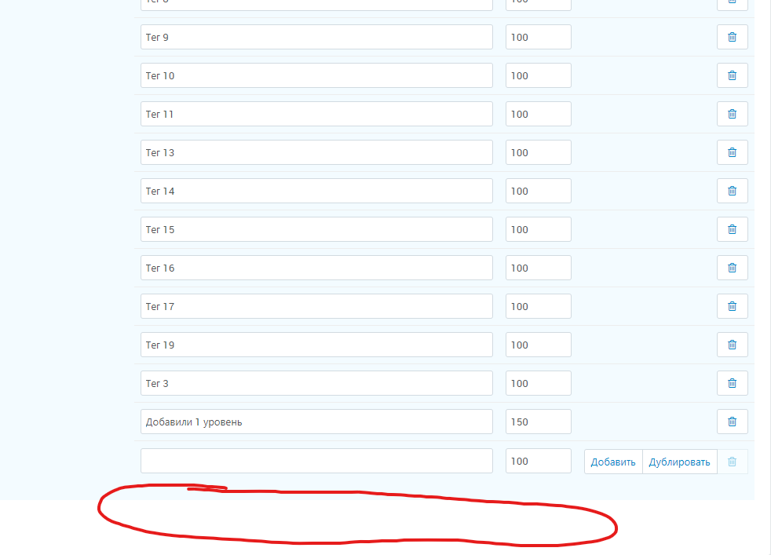

Также один тег может относиться сразу к нескольким категориям, например, "Недорогие кожаные женские сумки" Он будет выводиться в "недорогих женских сумках" и в "Кожаных женских сумках" Получается id категории надо указывать через запятую или иной разделитель.

Еще возникает проблема с tag_hash= Программист сделал зачем-то в функционале указывать выбор 2 тегов одновременно, если они заданы в строке через **,** (запятую). Получается если тег/страница относится к 2 категориям, то указывая через запятую параметр tag_hash= система подумает что мы указываем парный тег, а должна понимать что это разделение параметров на разных страницах. Тут надо подумать над системой разделения, чтобы система понимала что эти параметры заданы разным категориям.

Добавить на все типы страниц (каталог и информационные) в визульном редакторе строку meta name=”robots” content=”” это необходимо для того чтобы закрывать страницы от индекса. Содержимое строки будет являться содержимым content=”” (всё что мы в строку добавим всё будет отображаться в content=””) По умолчанию сейчас у всех страниц стоит meta name=”robots” content=”index,follow”

Если есть мысли как улучшить тот функционал что сейчас имеется и сделать его более удобным для работы администратора, то готовы услышать предложения.